**CAPÍTULO IV**

**TRANSICIÓN DE LOS CRITERIOS DE OPTIMIZACIÓN DE COSTOS**

**TRADICIONALES A COSTOS EMERGENTES**

La hermenéutica de la transición de los criterios de optimización de costos proviene del análisis reflexivo de los costos en el sector extractivo petrolero venezolano que se realizó en función a la opinión de tres expertos en las áreas de petróleo, costos y epistemología. A continuación se presenta el resumen de las entrevistas realizadas, donde se develan las categorías, subcategorías y respuestas encontradas que de acuerdo a Martínez (Ob. Cit.) conforman la estructuración de respuestas previstas para el análisis hermenéutico.

La matriz 1, devela la primera categoría encontrada: historicidad de los costos petroleros, compuesta por las subcategorías: historicidad petrolera, historicidad de los costos, historicidad de las normas contables en los costos. La matriz 2, dio origen a la categoría: tendencias emergentes de los costos, compuesta por las subcategorías: tendencias emergentes conceptuales de los costos donde se destacó a la responsabilidad social de la contabilidad, los costos y los costos petroleros en dos aristas (la condición humana y la protección hacia el entorno ambiental), y tendencias emergentes normativas de los costos. Otra de las subcategorías encontradas fue el de las tendencias emergentes de las normas de los costos destacando a la ley de costos y precios justos y a las Normas Internacionales de Información Financiera. Al finalizar

**Matriz 1: Categoría - historicidad de los costos petroleros**

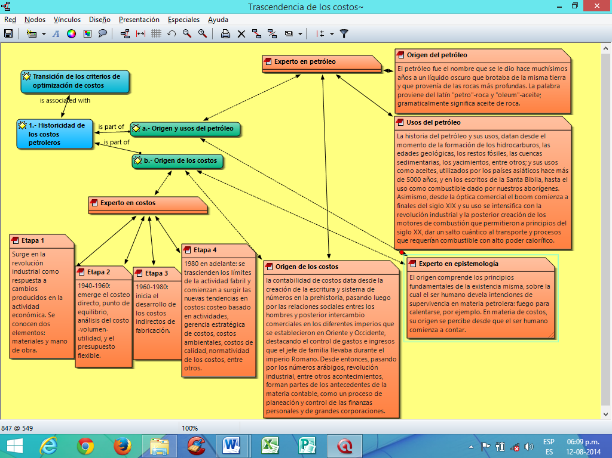

104

**Fuente**: Elaborado con base en la aplicación de guía de entrevista a expertos (2014)

estas matrices se presentan los hallazgos finales de la transición de los criterios de optimización de costos tradicionales a los costos emergentes.

**Análisis reflexivo de la categoría: Historicidad de los costos petroleros**

La historicidad, es más amplia que la misma historia. La Real Academia Española (2014) menciona que la historia es el conjunto de hechos pasados que trascienden pero donde no se resalta el papel del ser que la hace, mientras que la historicidad de acuerdo a Ricoeur, (1996), expone que es necesario incluir al ser humano, porque el ser es un actor sin el cual la historia no es posible, por lo tanto, el ser es el protagonista de la historia. Se interpreta que la historicidad presenta basamentos donde el ser humano construye el fenómeno petrolero al presentar su propio sentido de historicidad para ayudar a comprender el origen del comportamiento humano en el contexto petrolero. Los costos petroleros presenta tres (03) momentos que están implícitos en tres etapas de la historicidad: petrolera, de los costos y de la normatividad contable de los costos en el sector extractivo petrolero.

***Historicidad petrolera***

Los expertos apuntaron el origen y usos del petróleo, pero por las razones expuestas en el párrafo anterior, se redimensiona esta subcategoría intitulada “historicidad petrolera”. El ser humano se ha realizado preguntas a lo largo de su existencia procurando encontrar respuestas sobre la naturaleza que le rodea, por ejemplo: ¿qué es esta sustancia? y ¿para qué servirá?. Sus respuestas las ha obtenido de distintas maneras. Unas provienen de Dios, porque el ser humano no pudo crear la sustancia, y entonces debe existir un ser supremo que haya creado el universo, incluyendo a la sustancia, es decir ocurre un encuentro entre Dios y el hombre, a lo que Ferrater (Ob. Cit.) denomina ontología. Otras provienen de la razón, porque el ser humano comienza a observar que la sustancia tiene usos que ayudan al quehacer cotidiano y le coloca un nombre: brea, resina, petróleo, entre otros sinónimos, a lo que Ferrater (Ob. Cit.) denomina gnoseología, porque es el estudio del conocimiento que puede ser vivencial. Y otras, pueden provenir de la combinación de Dios con la razón, porque la voluntad de Dios es que el ser humano emplee su conocimiento, encuentre los usos del petróleo cada vez que surja del subsuelo, y mejore la calidad de vida social, conocido como deontología epistemológica, porque el ser pensante estudia el conocimiento científico con base a su relación con Dios.

En cualquiera de estos tres tipos de respuestas, el ser humano encuentra conformidad con una imagen petrolera que da su propio pensamiento, emerge significados de su apariencia y descubre un fenómeno petrolero proveniente de su interacción con el entorno, de acuerdo a la interpretación realizada de Hessen (Ob. Cit.). Los usos primitivos del petróleo están descritos en el libro que comprende la mayor recopilación de historicidad en la humanidad: la Santa Biblia (1960).

En un primer momento de historicidad, la Santa Biblia (Ob. Cit.)[1], menciona que los hombres utilizaron asfalto como mezcla para pegar los ladrillos a fin de levantar la torre de Babel, porque el asfalto constituye la fracción más pesada del petróleo crudo, y por ende, se describe la primera propiedad del petróleo: mezcla para ayudar a pegar y como medio de revestimiento impermeable de muros y tejados, elemento indispensable para la evolución de la construcción en la antigüedad. En un segundo momento de historicidad, la Santa Biblia (Ob. Cit)[2], menciona que existían pozos de asfalto en el Valle de Sidim, deduciendo que el ser humano se percató de que al excavar hoyos desde la superficie hasta las profundidades del subsuelo, se obtenía mayor cantidad de petróleo.

De acuerdo a lo apuntado en el párrafo anterior, se abduce el tercer momento de historicidad, porque el petróleo era capaz de emerger desde el subsuelo hacia la superficie y presumiblemente al estar en contacto con los relámpagos naturales de las precipitaciones se produjo la primera combustión.

En un cuarto momento de historicidad, la Santa Biblia (Ob. Cit.)[3], menciona que la arquilla de juncos donde estaba Moisés estuvo cubierta con asfalto y brea, por lo tanto se interpreta que el ser humano descubrió las propiedades plásticas del petróleo, creando recipientes aislantes de líquidos que sirven como envases.

El quinto momento de historicidad, es interpretado de Weber (Ob. Cit.), del cual se presume que el desarrollo agropecuario que vivieron los siervos en la esclavitud aristocrática profundizó la necesidad de realizar actividades artesanales en los granjeros que se convirtieron en talleres para realizar productos que le ayudaran a sus arduos quehaceres: envases impermeables para la cocina (similar al moisés bíblico), cemento asfaltado para la construcción de paredes y techos de las fincas feudales, la iluminación y calefacción para la explotación de la mano de obra, su recolección y almacenamiento en recipientes de madera para almacenarlos en barriles cuyos tamaños variaron hasta alcanzar el estándar actual que equivale a cuarenta y dos (42) galones ó ciento cincuenta y nueve (159) litros de capacidad según la OPEP (2013).

Estas inferencias fueron las primeras aproximaciones al saber en la naturaleza petrolera que rodeaba al ser humano, despertando nuevos intereses porqueel fenómeno petrolero contribuye con la elaboración de la mayor variedad de productos que sostienen la productividad mundial, tales como: gas natural, plásticos recubrimientos, moldes, solventes, pinturas, fibras sintéticas, insumos farmacéuticos, alimenticios, químicos, textiles, fertilizantes, entre otros; procurando mejorar el campo social y económico porque se convierte en objeto de conocimiento al ampliar sus usos, de acuerdo con PDVSA (2013).

***Historicidad de los costos***

Los expertos apuntaron el origen de los costos, pero se redimensiona esta subcategoría intitulada “historicidad de los costos” para resaltar el papel del ser pensante en los costos. En el primer momento de historicidad, el ser pensante utilizó mecanismos cuantitativos para registrar las operaciones y surgieron los hechos contables, tal cual como lo expresa Viloria (2001), porque el ser humano percibió una imperiosa necesidad de utilizar lo aprendido y los mejoró registrándolos homogéneamente tal como suceden en las actividades comerciales actuales, contando y anotando.

Partiendo del cuarto y quinto momento de historicidad petrolera, se interpreta que el sexto período comprende el desarrollo del sector primario o extractivo –y dentro de este el petrolero- hizo que el ser humano profundizara el sentido epistemológico de la partida simple contable llevada a cabo desde el primer momento de historicidad, cuando Pacioli (Ob. Cit.) promulgó la “teoría de la partida doble” que consiste en describir la contabilidad como principio aritmético con los siguientes postulados: no hay deudor sin acreedor, la suma de lo que se adeuda debe ser igual a lo que se abona, toda pérdida es deudora y toda ganancia acreedora, entre otros.

Se interpreta que esta teoría agilizó la sustitución definitiva de los números romanos empleados en Italia -país en el que fue publicada esta teoría- por los números arábigos porque éstos últimos permitieron sumar, restar, entre otros. Lo que contribuyó al inicio de la moneda basada en números arábigos que se convertiría en el dinero capital del desarrollo industrial. A medida que el ser humano fue abordando el fenómeno de los usos petroleros en la interacción individual y social, fue empleando mecanismos cuantitativos que le permitieron llevar el control petrolero, mediante la cantidad de petróleo que obtenía, la calidad del mismo, la manera de transportar el petróleo de un lugar a otro, las reservas petrolíferas que permiten garantizar la continuidad productiva, el saber cuánto cuesta extraer un barril de petróleo, entre otros aspectos.

En el séptimo momento de historicidad, se interpreta de Weber (Ob. Cit.) que el despertar luterano permitió que el ser humano descubriera los signos escondidos de las sagradas escrituras, dando un sentido revelador sobre la igualdad del hombre frente a Dios y los esclavos despiertan la libertad del ser capaz y de la conciencia creadora y realizó la primera máquina industrial, dando origen a la revolución industrial. Al mismo tiempo, se despierta la libertad de la conciencia creadora de los derivados petroleros: gas natural, plásticos recubrimientos, moldes, solventes, pinturas, fibras sintéticas, insumos farmacéuticos, alimenticios, químicos, textiles, fertilizantes, entre otros derivados.

Se interpreta que con los aportes de Taylor y la aparición de la revolución industrial, la contabilidad financiera no fue suficiente porque los talleres artesanales de la clase aristocrática medían sólo a los materiales y la mano de obra, tal como lo expresó Metcalfe (Ob. Cit.) considerado como el padre de la disciplina de la contabilidad de costos; pero al incorporar nuevos suministros para dar el mantenimiento a las maquinarias como lubricantes petroleros y materiales indirectos como piezas mecánicas, desinfectantes para limpiar las nuevas empresas, y la mano de obra indirecta como el personal que vigilara los productos elaborados, se dio origen a los costos indirectos de fabricación de acuerdo a Hamilton (Ob. Cit.).

***Historicidad de las normas contables en los costos***

El experto en costos develó que las Normas Internacionales de Información Financiera (NIIF) pertenecen a la cuarta etapa del origen de los costos, por lo tanto, esta investigación considera a este aporte como una subcategoría de la historicidad de los costos petroleros debido al carácter legal que exige su existencia en el campo contable.

La historicidad de las normas contables en los costos devela un origen legal apuntado en la Santa Biblia (Ob. Cit.)[4], en el primer momento de historicidad petrolera, cuando se originaron las bases jurídicas de Moisés como líder del pueblo hebreo se percató de la necesidad de adecuar la convivencia social de su comunidad mediante mandamientos –o leyes- que debía cumplir el ser pensante para no recibir castigos. Se presume que Jesús trató de aclarar que las normas de las autoridades religiosas también sirvieron de apoyo para el cobro de impuestos a los habitantes de una comunidad quienes debían llevar una contabilidad para determinar su impuesto, cuando manifestó “dar al César lo que es del César”.

Estas bases jurídicas fueron evolucionando hasta la conformación del derecho romano –que procedía del dominio eclesiástico-, del que se derivan las normas contables. De estas normas, se hace hincapié en el sexto momento de historicidad con el surgimiento de los Principios de Contabilidad Generalmente Aceptados (PCGA) y al séptimo momento con el surgimiento de las Normas Internacionales de Información Financiera (NIIF), y la profundización del derecho mercantil y fiscal de acuerdo a lo apuntado por Cañibano y otros (1985).

Por lo tanto, los costos forman parte de una exigencia normativa para las organizaciones, porque se indica cómo deben calcularse. Sin embargo estos cálculos matemáticos no han arrojado la suficiente información para revertir la situación del sector extractivo petrolero venezolano, lo que conlleva a suponer que deben examinarse con detenimiento las normas que lo afectan para detectar las debilidades que puedan suscitarse. Ver cuadro 4.

**Cuadro 4**

**Aportes de los momentos de historicidad sobre los costos del sector extractivo petrolero**

|  |  |  |  |
| --- | --- | --- | --- |
| **Momentos**  **de historicidad** | **Petróleo** | **Los costos** | **Normativas** |
| **Primer** | * Descubrimiento. ¿Para qué sirve? * Revestimiento impermeable. * Cemento asfaltado | * El ser pensante comienza a contar. * Partida simple. | * Mandamientos de Moisés. * Tributos eclesiásticos. * Derecho romano. |
| **Segundo** | * Perforación de pozos para obtener mayor cantidad de petróleo |
| **Tercero** | * Combustión * Calefacción |
| **Cuarto** | * Propiedades plásticas |
| **Quinto** | * Desarrollo artesanal de la construcción con el cemento asfaltado. * Empleo de la combustión y calefacción para la explotación de la mano de obra. * Almacenamiento del petróleo en barriles. | * Surgimiento de la partida doble. |
| **Sexto** | * Revolución industrial. * Desarrollo de los derivados petroleros. | * Surgimiento de la administración. * Desarrollo de la contabilidad de costos. * ¿Comprar o vender? | * PCGA |
| **Séptimo** | * Derecho mercantil * Derecho fiscal * NIIF (costos) |

**Fuente**: Elaborado con base en la aplicación de guía de entrevista a expertos (2014), Ferrater (1994), Hessen (2008), Santa Biblia (1960), Ricoeur (1996), Cañibano y otros (1985), Metcalfe (1885)

**Matriz 2: Categoría - tendencias emergentes de los costos petroleros**

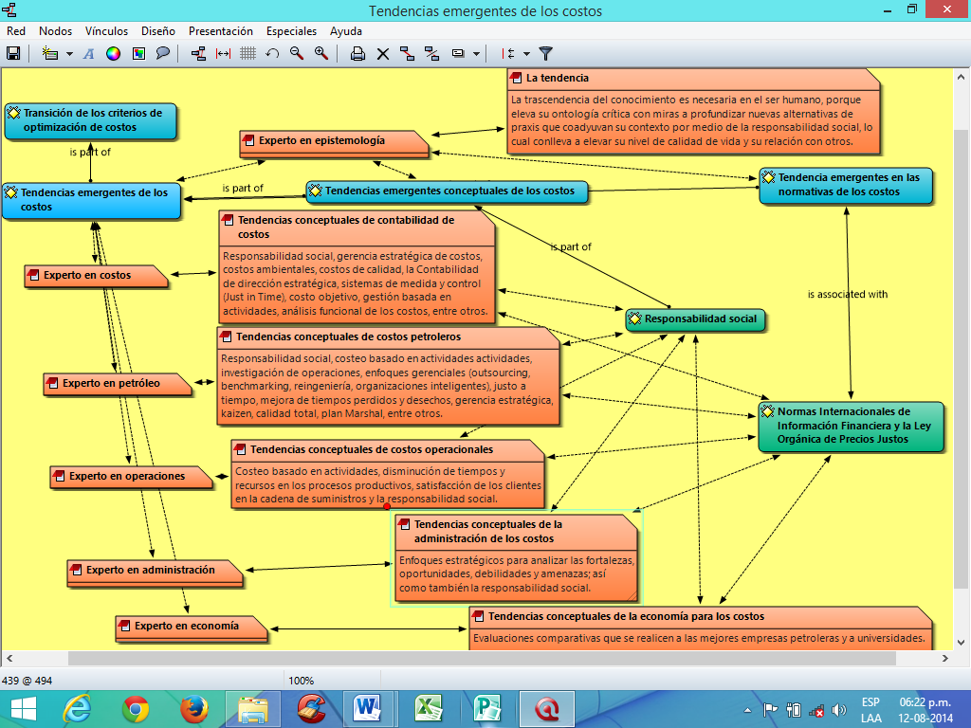

113

**Fuente**: Elaborado con base en guía de entrevista a expertos (2014)

**Análisis reflexivo de la categoría: Tendencias emergentes de los costos**

De acuerdo a los expertos, la tendencia emergente de los costos para su optimización puede suscitarse en dos áreas del saber: en sus bases conceptuales y en la normativa de los costos. A continuación se interpretan cada una de éstas.

***Tendencias emergentes conceptuales de los costos***

Si bien los expertos en costos, petróleo, operaciones, administración y economía, mencionaron bases conceptuales como tendencias emergentes de los costos a: gerencia estratégica de costos, costos ambientales, costos de calidad, contabilidad de dirección estratégica, sistemas de medida y control “justo a tiempo”, costo objetivo, gestión basada en actividades, análisis funcional de los costos, cadena de valor, gestión de procesos, disminución de tiempos y recursos en el proceso productivo, satisfacción de los clientes en la cadena de suministros, enfoques estratégicos para analizar las fortalezas, oportunidades, debilidades y amenazas; y evaluaciones comparativas; éstas no han solucionado la crisis existente en el clima organizacional por la falta de altruismo social y por ende en el conocimiento mismo. Sin embargo, el experto en epistemología resaltó que las tendencias en la optimización de costos deben orientarse hacia la responsabilidad social, y por ello surgió el interés en desarrollar esta subcategoría ampliando su sentido hacia la contabilidad, los costos y los costos petroleros.

***Responsabilidad social de la contabilidad y los costos petroleros***

De acuerdo a Montes y otros (2005) la responsabilidad social comprende: “el compromiso voluntario de las empresas con el desarrollo de la sociedad y la preservación del medio ambiente, desde su composición social y un comportamiento responsable hacia las personas y grupos sociales con quienes interactúa”. Estos autores, cuando citan a Rivero apunta que desde sus inicios, la visión empresarial ha estado orientado hacia la maximización del valor de las acciones que trascendieron hacia la satisfacción de clientes y empleados con el sostenimiento de una imagen corporativa que fuese vista positivamente en la sociedad; sin embargo, en ocasiones la transparencia institucional ha sido comprometida para lograr tales fines, por lo tanto, no sólo se debe atender el beneficio lucrativo, sino los que afectan a todos los grupos sociales que afectan el entorno organizacional: estado, trabajadores, proveedores, instituciones financieras, clientes y la sociedad en general.

Lizcano (2004) apunta que la finalidad de la responsabilidad social requiere de bases conceptuales, mejoramiento de los procesos de dirección, gestión e información de las empresas, externalidades sociales, mejoras en los procesos internos, potenciar las ventajas competitivas, suministro de la información de manera transparente y confiable, integración natural de la empresa con su entorno y el desarrollo económico de la empresa, sin embargo, esta investigación, pretende ampliar el significado de la responsabilidad social no sólo relacionándolo con la contabilidad, sino con los costos y con los costos petroleros. Ver cuadro 5.

**Cuadro 5**

**Responsabilidad social de la contabilidad, los costos y los costos petroleros**

|  |  |  |  |
| --- | --- | --- | --- |
| **Objetivo de la responsabilidad social** | **Relaciones con:** | | |
| **Contabilidad** | **Costos** | **Costos petroleros** |
| **Aportes de Lizcano** | **Ampliación de significados** | |
| **Bases conceptuales, externalidades sociales y beneficios económicos** | Modelo de empresa ciudadana orientada hacia el desarrollo sostenible. | Modelo de costos orientada hacia beneficios económicos para favorecer con impuestos y proyectos a la sociedad. | Modelo de costos orientada hacia beneficios económicos para favorecer con impuestos, proyectos y donaciones a las necesidades sociales. Debe incluir la reinversión económica en los procesos internos para el sostenimiento del sector extractivo petrolero. |
| **Dirección y gestión transparente que se integran con el entorno social**  116 | Satisfacción de los grupos de interés. | Desarrollo de indicadores sociales y ambientales. | Desarrollo de indicadores sociales (% de erradicación de analfabetismo, % de aportes a infraestructuras de escuelas, entre otros) y ambientales (% presupuestario para la recuperación de aguas contaminadas, entre otros.) |
| **Mejoras en los procesos internos** | Sistema integral que considere aspectos económicos, sociales y ambientales | Desarrollo de estructuras de costos tradicionales para fines económicos de la empresa y emergentes para los proyectos sociales y ambientales. | Desarrollo de estructuras de costos tradicionales para fines económicos de la empresa (por centros de costos realizados en el software Sistemas, Aplicaciones y Procedimientos) y emergentes para los proyectos sociales (construcción de escuelas, ambulatorios, entre otros) y ambientales (recuperación de aguas contaminadas, entre otros). |
| **Ventajas competitivas** | Imagen corporativa, fidelidad del cliente, calidad y productividad. | Incrementos de la calidad de producción mediante la mano de obra calificada. | Incrementos de la calidad de producción mediante la mano de obra calificada, que pueden enriquecerse con las prácticas previstas con otras empresas petroleras y con intercambios universitarios. |

**Fuente**: Elaboración propia, a partir de los apuntes de Lizcano (2004) y guía de entrevista a expertos (2014)

De acuerdo a lo interpretado del cuadro 5, se abduce que la responsabilidad social permite el desarrollo de la sociedad en dos aristas: la condición humana y la protección hacia el entorno ambiental. A continuación se reflexionan cada una de éstas.

***a.- La condición humana***

Para Arendt (2005) el ser humano presenta condiciones básicas: labor, trabajo y acción. La labor corresponde a los procesos biológicos por los que suscita el ser humano en su vida; el trabajo representa la existencia de lo no natural ni biológico, es decir lo material; y la acción es aquella que no depende de procesos biológicos ni de lo material, es decir, la esencia del ser humano, sus pensamientos y su relación con otros. En base a sus tres elementos –labor, trabajo y acción- Arendt (Ob. Cit.), señala que el ser humano tiene la posibilidad de configurar el mundo de manera colectiva, con la vigencia de la forma de vida política que llevaban a los griegos a mantenerse unidos para mantener el orden en la sociedad, por medio del activo compromiso con las cosas de este mundo.

Ferrater (Ob. Cit.) apunta que el compromiso comprende las promesas que hace el ser humano ante terceros, por lo tanto, la responsabilidad social es un compromiso que establece una organización dentro de un sistema social en función a sus preocupaciones sociales, entre las cuales puede suscitarse al bienestar interno de la organización de acuerdo a Lizcano (Ob. Cit.).

Por lo tanto, la responsabilidad social requiere de la condición humana en la contabilidad, porque el ser humano que analiza, registra e interpreta los estados financieros mediante una condición de *trabajo* en un proceso de *labor* biológica y que gracias a su relación *activa* con su entorno interno y externo a la organización, procura la transparencia y veracidad de la información contable, para afianzar su conciencia a los recursos que sustentan el desarrollo social. En relación a los costos y a los costos petroleros, la condición humana en sus tres componentes –labor, trabajo y acción- refuerzan la condición creadora del ser pensante que calcula los costos con miras a optimizar los costos, porque al obtener mayores beneficios económicos empresariales, mayores serán los beneficios a la sociedad mediante impuestos o proyectos.

***b.- Protección hacia el entorno ambiental***

De acuerdo a Lizcano (Ob. Cit.) la responsabilidad social también procura la protección hacia el entorno ambiental, lo cual puede complementarse con las ideas expuestas por Morin (1999) quien menciona que las organizaciones suscitan en las determinaciones y restricciones propias que constituyen el orden, posteriormente surge la posibilidad de interacciones selectivas con su entorno ocasionando la producción de encuentros numerosos que identifican interacciones estables que conforman nuevos modos de organización.

De lo expuesto por Lizcano (Ob. Cit.) y Morin (1999), se abduce que las instituciones son creadas con un orden determinado, pero en el transitar de sus interacciones con su entorno externo origina desórdenes –entre éstos los daños ambientales-, que procuran reordenarse mediante el compromiso voluntario de la protección ambiental.

En relación a los costos y a los costos petroleros, se interpreta que el universo organizacional ocasiona desórdenes ambientales que requieren de evaluaciones de estructuras de costos que procuren transformaciones del desorden ambiental, como una herramienta de complementariedad, es decir, que el antagonismo que existe entre la organización y el ambiente origina a su vez una relación de complementariedad mediante la responsabilidad social.

***Tendencias emergentes de las normativas de los costos***

Las tendencias emergentes de las normativas de los costos comprende al Decreto con rango, valor y fuerza de ley de costos y precios justos y a las normas internacionales de contabilidad.

***Ley de costos y precios justos***

El Decreto con Rango, Valor y Fuerza de Ley de Costos y Precios Justos (2011), establece las regulaciones, así como los mecanismos de administración y control, necesarios para mantener la estabilidad de precios y propiciar el acceso a los bienes y servicios a toda la población en igualdad de condiciones, en el marco de un modelo económico y social que privilegie los intereses de la población y no del capital. Esta ley no representa mayores cambios significativos a los costos de producción del sector extractivo petrolero venezolano, pero con la publicación de la Superintendencia Nacional para la Defensa de los Derechos Socio Económicos –SUNDDE- (2014), en la Providencia Administrativa N° 003/2014, en referencia al artículo 2, numeral 12, donde se expone: “en ningún caso la cantidad de gastos ajenos a la producción incorporados a la estructura de costos excederá del doce con cinco décimas por ciento (12,5%) del costo de producción…”, traerá como consecuencia perseguir optimizar los gastos ordinarios de la organización que deberán reflejarse en los estados financieros del año 2014 y que serán publicados en el año 2015.

La optimización de costos debe percibirse como una inspiración financiera con fines sociales que satisfacen necesidades ciudadanas, por lo tanto, esta investigación pretende optimizar los costos, que pudieran trascender a la optimización de gastos ordinarios pero no de manera impositiva como pretende realizarlo la providencia 003/2014, carentes de análisis reflexivos, de la opinión de expertos, y/o planes de optimización anual que develen un descenso que no afecte a las operaciones de la principal industria del país.

***Normas Internacionales de Información Financiera***

A continuación se presentan los renglones de las normas que afectan al costo de producción, como son: inventarios; propiedad, planta y equipo; depreciación; y beneficios a empleados.

**a.- Inventarios**

De acuerdo a la Norma Internacional de Contabilidad 2 (NIC-2): inventarios emitida en el 2010, los inventarios son aquellos activos destinados a la venta, a la transformación para su respectiva venta, o al consumo del proceso productivo o de la prestación de servicios, y de acuerdo a lo indicado en la nota de los estados financieros del sector extractivo petrolero venezolano –PDVSA (2013b)-, en materia de operaciones petrolera, existen dos tipos de inventarios: el principal destinado a la venta: petróleo, cuyo reconocimiento se realiza cuando ingresa a los tanques de almacenamiento, valorándose por el método del promedio ponderado a partir del 2005 cuando las NIIF derogaron al método de últimas en entrar primeras en salir que era el método empleado anteriormente; y el secundario que corresponde a aquellos materiales e insumos que se consumen en el proceso productivo para ayudar a la extracción del petróleo, siendo valorado también por el método del promedio ponderado. El costo de estos inventarios incluye, principalmente, los costos de operaciones, transporte y otros costos necesarios para su venta y distribución.

**b.- Propiedad, planta y equipo**

Se interpreta que el antecedente de la propiedad, planta y equipo se corresponde a la NIIF-6 (2010): exploración y evaluación de recursos minerales, donde se expone que el reconocimiento y medición de una exploración mineral debe aplicarse cuando se ha obtenido el derecho legal de explorar un área determinada, y luego de ser demostrable la factibilidad técnica y comercial de la explotación. La medición de estas erogaciones se debe realizar por su costo histórico, incluyendo alguna de las siguientes erogaciones: adquisición de derechos de exploración; estudios topográficos, geológicos, geoquímicos y geofísicos; perforaciones exploratorias; excavaciones; tomas de muestras; y otras actividades relacionadas con la evaluación técnica y viabilidad comercial de la extracción mineral.

Por lo tanto, la propiedad, planta y equipo en el sector extractivo petrolero venezolano coincide con lo expuesto en la NIIF 6, porque de acuerdo a PDVSA (2013b) y PDVSA (1988), se develan tres momentos operacionales: construcción de pozos, pozos exploratorios y pozos en desarrollo.

* *Construcción de pozos*: Después de realizar estudios petrofísicos de esfuerzos exitosos que determinen la mayor probabilidad de encontrar petróleo en un yacimiento, se comienza a realizar la etapa de exploración, en el rubro de los activos fijos, específicamente en la cuenta "obras en progreso". Esta cuenta acumula los costos de materiales (tubos, válvulas, entre otros) y de mano de obra especializada, así como también de otros costos (alquiler de taladros de perforación, entre otros) que ayuden al mismo, como la compra de propiedades donde se realizará la perforación y construcción del pozo.
* *Pozos exploratorios*: Luego que se culmina la etapa de construcción, los costos de “obras en progreso” (PDVSA) se trasladan a “pozos exploratorios”, cuando un yacimiento se perfora por primera vez, con la finalidad de determinar si son comerciales (que emerja petróleo y no sea un pozo seco). Luego de un período aproximado a un año, el pozo cambia su denominación a “pozo de desarrollo” (desarrolla petróleo continuamente), trasladando sus costos de exploración a la nueva denominación. De lo contrario, si el pozo no es comercial se imputa a gastos de exploración. Por lo tanto, se interpreta que una vez que el pozo sea comercial, se procede con el desarrollo de los recursos minerales, y no se reconocerán como costos de exploración, por lo tanto, pasarán a formar parte de los activos de la propiedad, planta y equipo expuestos en el alcance de la la NIC-16: Propiedad, planta y equipo.
* *Pozos de desarrollos*: cuando existe seguridad de que existe petróleo en un yacimiento porque ya hay evidencias de un pozo exploratorio, los pozos que se construyen después del primer pozo exploratorio convertido en desarrollo, se denominan pozos de desarrollo. Sólo los pozos de desarrollo se deprecian y amortizan. La valoración de este activo en el sector extractivo petrolero venezolano comprende el costo neto de depreciación acumulada y pérdidas por deterioro.

El reconocimiento estará comprendido si se obtienen beneficios económicos en el futuro y si el costo del activo pueda medirse con facilidad, y los componentes del costo estarán sujetos a los montos expresados en los pozos exploratorios que se trasladan a los pozos en desarrollo.

**c.- Depreciación**

Para PDVSA (2013b) la depreciación de los costos capitalizados a los pozos e instalaciones para la producción de petróleo crudo y gas, son determinadas según el método de unidades de producción por campo, usando como base las reservas probadas desarrolladas, las cuales comprenden las cantidades de petróleo crudo y gas que pueden ser recuperadas de los pozos existentes, con equipos y métodos actualmente en uso. Las tasas usadas se revisan anualmente, con base en un estudio de reservas, y se aplican en forma retroactiva al inicio del año, lo cual coincide con la NIC-16 y la NIC-36 (2010): deterioro del valor de los activos.

**d.- Beneficios a los empleados**

Para PDVSA (2013b) la obligación del sector extractivo petrolero venezolano con respecto a los beneficios de prestaciones sociales, está sujeta a los contratos colectivos vigentes y en la Ley Orgánica del Trabajo, los Trabajadores y las Trabajadoras – LOTTT (2012), y con características de un plan de beneficios definidos de conformidad con la NIC 19: Beneficios a los empleados.

El sector extractivo petrolero venezolano, reconoció la modificación de éste beneficio definido en los estados financieros consolidados a partir del 31 de diciembre de 2012. La mayor parte de las prestaciones sociales han sido depositadas en cuentas de fideicomiso a favor de los trabajadores. En la medida en que dichas mejoras en los beneficios sean un derecho adquirido irrevocable después de su aprobación, el costo se reconoce de manera inmediata, en los resultados integrales.

**Hallazgos de la transición de los criterios de optimización**

**a costos emergentes**

Los hallazgos fundamentales de la transición de los criterios de optimización de costos a costos emergentes develan debilidades de las normas y leyes contables, por lo tanto, se propone al constructo transnormativo como fundamento emergente de los costos para su optimización.

***Debilidades de las normas y leyes contables***

***que afectan el costo de producción petrolera***

De acuerdo a Ferrater, J (Ob. Cit.), las normas y leyes, no describen las cosas como son sino cómo deben hacerse, es decir, que la emergencia de la optimización de costos está encapsulada a cumplimientos legales o de cómo deben registrarse los asientos contables de cuentas específicas, pero no considera nuevas formas de ver la contabilidad de costos en el sector extractivo petrolero porque las normas y leyes restringen la toma de decisiones, y no incluyen la participación activa del ser pensante, ni la construcción del conocimiento contable, ni el altruismo social, por lo tanto, no garantizan el éxito de la optimización de costos, reconociendo la necesidad de aplicar la normas desde una nueva perspectiva internacional que ayude a la explicación del comportamiento del fenómeno de los costos.

***Transnormatividad de los costos en el sector extractivo petrolero***

El concepto de las normas forman parte de la modernidad positivista porque no consideran el pensamiento del ser humano, por eso esta investigación propone una aproximación novedosa a la normatividad moderna, la cual consiste a que el ser pensante forma parte de la realidad para comprender el comportamiento de un fenómeno, de esta manera el sujeto puede emerger una toma de decisiones adecuada. Se presumen dos tipos de normatividad: la “interna”, que se refiere a las normativas propias de cada organización y que surge por las operaciones propias de cada negocio; y la “regulada”, que se refiere a las normas comunes que tienen las organizaciones a nivel internacional.

Si el sentido común de las bases jurídicas fue regular la convivencia social, la transnormatividad debe tener esta naturaleza como un modelo de coexistencia humana, que tiene por objeto el comportamiento intersubjetivo, o sea el comportamiento recíproco del ser humano con otros sujetos que le rodean. Se interpreta que la normatividad posee tres momentos:

a.-) Normatividad deductiva, bajo la cual el fenómeno contable ha sido regulado por normas que evitan los juicios de valor en el marco conceptual, validando sus argumentos jurídicos en relación a la experiencia vivencial de la praxis contable. En este nivel de pensamiento, el ser humano forma una imagen jurídica de las normas, donde hay que obedecer para no ser castigado.

b.- Normatividad inductiva, entendida como la obtención de normas contables para propósitos concretos de los sistemas contables a fin de conseguir una contabilidad estandarizada. En este nivel de pensamiento, el ser humano abre su pensamiento hacia una imaginación jurídica para dogmatizar el conocimiento y práctica contable.

c.- **Transnormatividad**, la cual procura trascender la normativa inductiva hacia el complemento de la libertad creadora del conocimiento contable científico porque todo es mejorable: las prácticas contables y el conocimiento teórico.

1. Santa Biblia (1960). Libro de Génesis, capítulo once (11), versículo tres (03)
2. Biblia cristiana (1960). Libro de Génesis, capítulo catorce (14), versículo diez (10)
3. Santa Biblia (1960). Libro de Éxodo, capítulo dos (02), versículo tres (03)
4. Biblia cristiana (1960). Libro de Mateo, capípulo veintidós (22), versículo veintiuno (21)